Рекомендации родителям
Как провести выходные со своим ребенком.

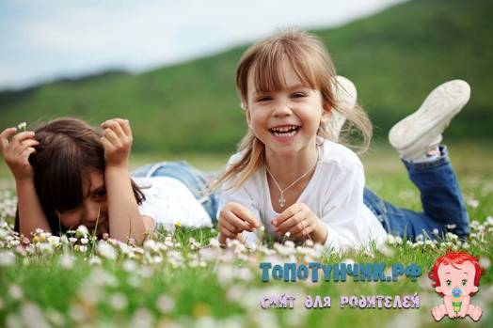

Родители жалуются, что дети совершенно перестали ходить пешком и гулять. Малыши, конечно, тоже любят всякие машины, велосипеды и быструю езду, но гуляют они с не меньшим удовольствием.
Если вы решили немного отдохнуть, прогулка в хороший солнечный день — прекрасный способ провести время с ребенком. Все заботы и домашняя суета остаются позади, а вы и ребенок совершенно свободны, и у вас появляется возможность оглядеться вокруг.
Если сами вы любознательны и восприимчивы, постарайтесь воспитать в ребенке живого и умного наблюдателя. Расскажите ему о бесконечном разнообразии мира, который начинается сразу за дверями дома. Сама прогулка должна восприниматься как праздник. Если ребенок начнет радоваться прогулке и возможности подвигаться, она станет для него здоровой привычкой на всю жизнь. Возможно, стоит подумать об удобной прогулочной обуви и для вас, и для ребенка.
Нам хотелось бы поделиться некоторыми идеями, как сделать прогулки более приятными, а к разговорам и удовольствию от солнечного света добавить еще кое-что.
Игра с часами.
Эта игра может быть полезна для детей, которые учатся определять время. Спрячьте во дворе какое-нибудь "сокровище" и предложите ребенку найти его. Возьмите с собой во двор настольные или ручные часы и расскажите маленькому кладоискателю, как определять направление. Используя цифры на часах, намекните ему, где нужно искать. Например, если вы оба "стоите на цифре шесть", скажите ребенку, что предмет можно найти, сделав несколько шагов по направлению к цифре "двенадцать", или же усложните ему задачу, отправив сначала к "четырем часам". С малышами можно использовать слова "горячо" и "холодно"; "налево" и "направо"; "вперед" и "назад".
Кто первый увидит.
Выберите какой-либо объект — красный автомобиль, газетный киоск или окошко с цветами — и посмотрите, кто первым его заметит. С детьми постарше можно усложнить задачу, например, высматривать машину с откидывающимся верхом, дорожный указатель, содержащий какое-то определенное слово, или человека с кожаным чемоданчиком.
Вариации на тему.
Когда вы с ребенком достаточно находились, наговорились и даже напелись, попробуйте поиграть в игру "Следуй за лидером". Лидер объявляет, каким образом вам надо передвигаться до условленного места — скажем, до угла, до почтового ящика или по дороге до тех пор, пока не проедет машина. Он может потребовать, чтобы вы скакали на одной ножке, делали гигантские шаги, держали руку на голове, скакали, как лошадь, галопом, каждые пять шагов наклонялись, дотрагиваясь до пальцев ног. Лидер может менять направление и способ передвижения.
Собираем всякую всячину.
Возьмите с собой на прогулку сумку или небольшую коробку, чтобы складывать туда ваши находки. Смотрите по сторонам, не попадется ли вам что-нибудь такое, что можно было бы принести домой и показать всей семье. Например, вы можете найти блестящий камушек, красивый лист, какой-нибудь толстый стручок или еще более толстую гусеницу. Имейте в виду — то, что завораживает вашего ребенка, может показаться мусором вам, но если находка безвредна, разрешите малышу взять ее с собой.
Вернувшись домой, разложите ваши находки на полу или на столе и внимательно рассмотрите их. Достаньте увеличительное стекло, чтобы ребенок хорошенько рассмотрел свои сокровища в увеличенном виде. Вечером пусть он продемонстрирует их остальным членам семьи. У некоторых детей может возникнуть желание собирать коллекцию необычных камешков, листиков и чего угодно, что им нравится. Дайте ребенку коробку из-под обуви, чтобы он мог хранить в ней свою коллекцию.
"Слепая" прогулка.
Гуляя с ребенком в парке, спросите, не хочется ли ему попробовать ощутить мир, не видя его, полагаясь только на осязание и обоняние. Если ребенку это интересно, завяжите ему глаза, возьмите за ручку и подведите к дереву, или к каким-нибудь цветам, или к кустарнику, или к чему-нибудь другому, что он может потрогать и понюхать.
Гуляйте с удовольствием!

